TwinCAT 3 CNC实现EtherCAT驱动器Z脉冲回零
作者：唐胜强
职务：华北区 技术工程师
邮箱：s.tang@beckhoff.com.cn
日期：2022-11-22
摘 要：
对于设备的回零操作，通过Z脉冲回零进一步提高设备零点精度，后文将一一详细描述。
附 件：
序 号 | 文件名 | 备注

历史版本：

免责声明：
我们已对本文档描述的内容做测试。但是差错在所难免，无法保证绝对正确并完全满足您的使用需求。本文档的内容可能随时更新，如有改动，恕不事先通知，也欢迎您提出改进建议。

参考信息：
TF5200_homing_en.pdf

目 录

1. 功能介绍 3
1.1. 测试环境 3
1.1.1. 控制器硬件 3
1.1.2. 控制软件 3
1.2. 回零动作顺序 3
1.2.1. 特殊的回零方法 3
1.3. Z脉冲的回零步骤 3
1.3.1. Phase1动作 4
1.3.2. Phase2动作 4
1.3.3. Phase3动作 5
1.4. 硬件配置示例 6

功能介绍

测试环境

控制器硬件

TwinCAT控制制器，PC或者EPC，包括：
嵌入式控制器：CX5140-0125
工控机：C6xxx、CP2xxx、CP6xxx等

控制软件

笔记本和控制器都是基于TwinCAT 3.1 Build 4024.22版本
TC3 plc程序

回零动作顺序
对于默认回零，系统的参考零位是根据零位开关或z信号锁存下位置作为整个系统的参考零位的。回零基本分为3个动作步骤：
1.移动到参考零位开关
2.离开参考零位开关
3.移动到零位开关作为参考点
以上各个步骤都可以指定各自的速度去运行

特殊的回零方法
在某些特殊情况下，默认回零方法不能满足系统需求，下面罗列出根据不同参数所执行的特殊的回零方法：
- 回零远离参考点
- 回零不反向
- 回零仅用Z脉冲方式
- 通过反转回零方向和回零信号高低电平来参考有效的运行方向

Z脉冲的回零步骤
执行Z脉冲的回零需要硬件支持，系统通过探针功能锁存住Z脉冲的对应位置，所以不同于零点开关回零方式取决于反向离开零位开关速度已决定零点的精度，而Z脉冲回零方式不受此速度影响。
默认的回零方式是不检测Z脉冲信号，当回零检测完零点开关信号后接下来将继续去寻找Z脉冲信号，参考如下图3个不同运行阶段
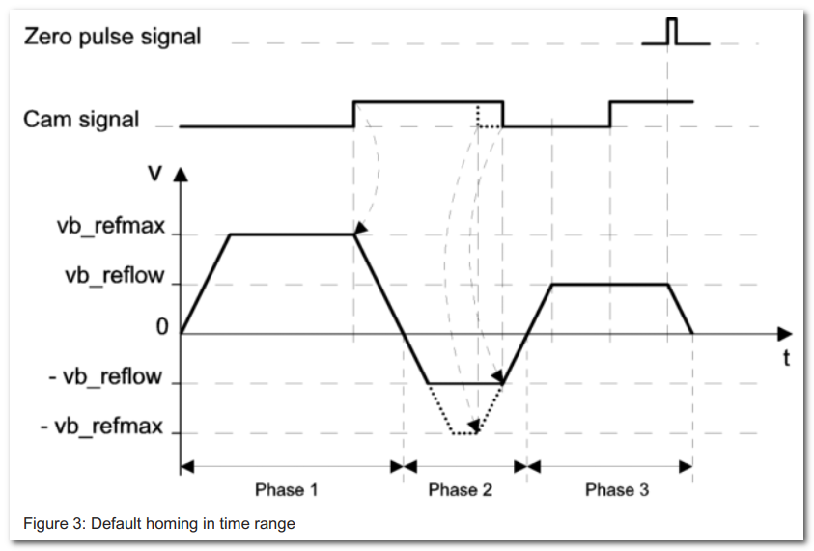

Phase1动作
Phase1 移动到零点开关方向
参数 | P-AXIS-00158 (ref_richt) | 回参考点方向
 | P-AXIS-00219 (vb_refmax) | 回参考点快速速度设定

通过切换到系统操作模式到回零模式后，给定指令G74后，开始后就执行phase1动作
需要注意轴应该位于零位开关之前，避免找不到零点开关情况
设备按照设定方向机速度朝开关方向运行后，当零点开关触发后，CNC将通知HLI接口轴则停止，紧接着动作继续进入Phase2（如果回零前零位开关被触发则直接进入Phase2）

Phase2动作
Phase2 反向离开零点开关方向
参数 | P-AXIS-00064 (fast_from_cam) | 离开零点开关快速或慢速
 | P-AXIS-00158 (ref_richt) | 回参考点方向
 | P-AXIS-00219 (vb_refmax) | 回参考点快速速度设定
 | P-AXIS-00218 (vb_reflow) | 回参考点慢速速度设定

如果phase1动作正常完成后phase2是自动完成的，轴按照设定速度反方向离开零点开关，CNC将通知HLI接口轴则停止，离开速度取决于P-AXIS-00064的速度设定。结束后则进入Phase3

Phase3动作
Phase3 移动到零点开关方向找Z信号
参数 | P-AXIS-00084(homing_without_zero_pulse) | 是否Z脉冲回零
 | P-AXIS-00158 (ref_richt) | 回参考点方向
 | P-AXIS-00218 (vb_reflow) | 回参考点慢速速度设定
如果phase2动作正常完成后phase3是自动完成的，完成后轴就找到Z脉冲所对应的零点位置。
动作参照如下图
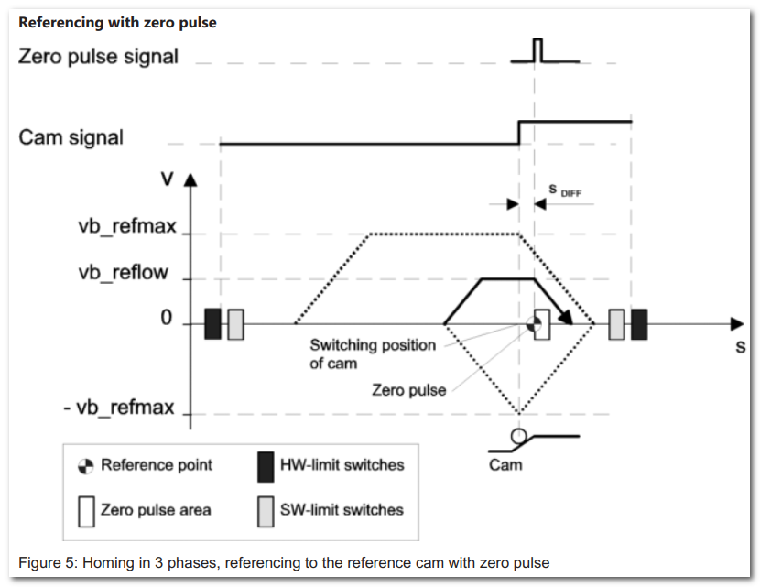

硬件配置示例
参数 | P-AXIS-00084(homing_without_zero_pulse) | 是否Z脉冲回零
 | P-AXIS-00156 (ref_ohne_nocken) | 回参不找零点开关
 | P-AXIS-00157 (ref_ohne_rev) | 回参不反向

示例中已Z脉冲回零方式参数设置如下：
P-AXIS-00084设置0，P-AXIS-00156设置0，此设定后系统先找零点开关，后找Z脉冲信号。
P-AXIS-00084设置0，P-AXIS-00156设置1，此设定后则只找Z脉冲信号，如果整个行程中只有1个Z信号的话可以用这种设置。
P-AXIS-00157设置为1则碰到零点开关后不反向，0则碰到零点开关后反向。

CNC下轴参数中input output的关联项
Input中需要添加第三方驱动器中PDO参数
60B9_00 touch probe status 60BA_00 touch probe pos1 pos value
Output中需要添加的PDO参数
60B8_00 touch probe function

当CNC系统执行G74回零指令后，如P-AXIS-00084设置0执行Z脉冲回零方式的话，此时60B8会发出21的探针使能信号输出，过程中如果检测到Z脉冲信号后在60BA中获取到驱动器的位置且60B9状态为1，这样就完成整个回零动作，且保持回零位置的唯一性。相对于零点开关回零方式Z脉冲回零精度更高。如下图所示：
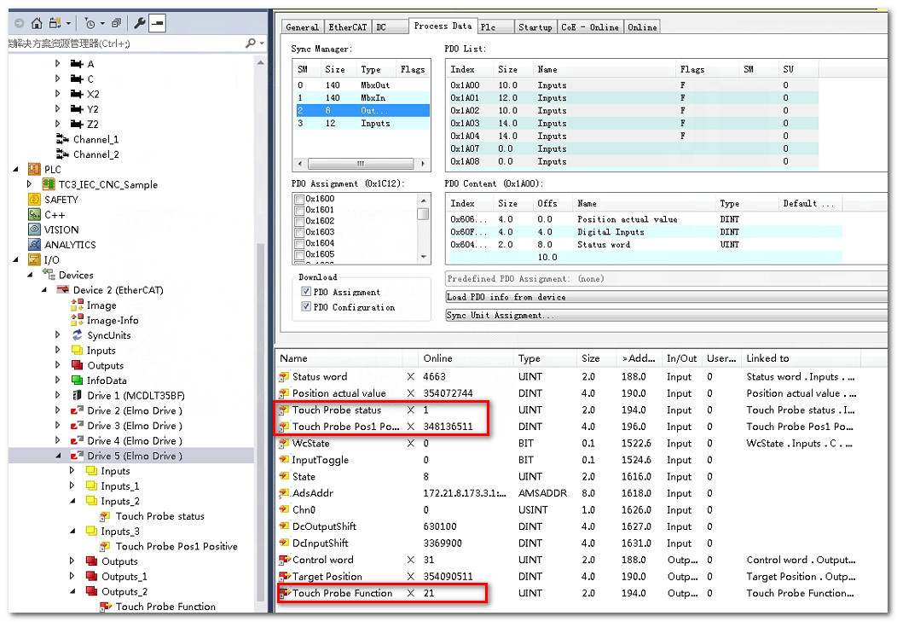

上海（ 中国区总部）
中国上海市静安区汶水路 299 弄 9号（市北智汇园）
电话: 021-66312666

北京分公司
北京市西城区新街口北大街 3 号新街高和大厦 407 室
电话: 010-82200036 邮箱: beijing@beckhoff.com.cn

广州分公司
广州市天河区珠江新城珠江东路16号高德置地G2603 室
电话: 020-38010300/1/2 邮箱: guangzhou@beckhoff.com.cn

成都分公司
成都市锦江区东御街18号 百扬大厦2305 房
电话: 028-86202581 邮箱: chengdu@beckhoff.com.cn

  请用微信扫描二维码  通过公众号与技术支持交流 | 倍福官方网站：  https://www.beckhoff.com.cn  在线帮助系统：  https://infosys.beckhoff.com/index_en.htm
倍福虚拟学院：
https://tr.beckhoff.com.cn/

招贤纳士：job@beckhoff.com.cn
技术支持：support@beckhoff.com.cn
产品维修：service@beckhoff.com.cn
方案咨询：sales@beckhoff.com.cn

